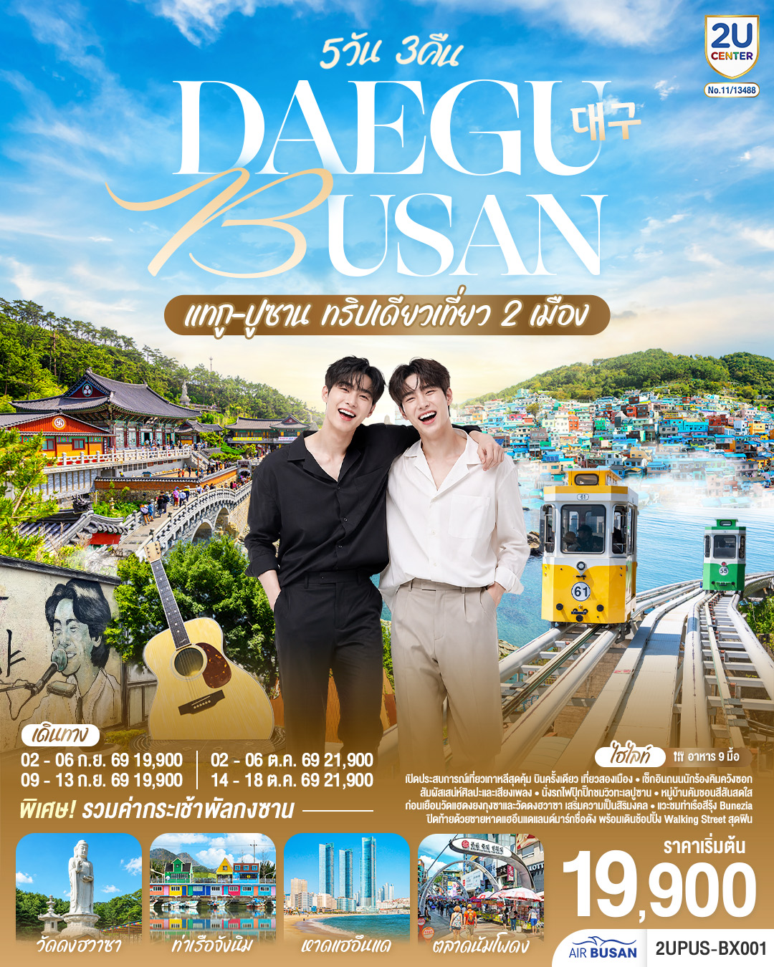
DAEGU BUSAN
ทริปเดียวเที่ยว 2 เมือง
5วัน 3คืน โดยสายการบินแอร์ปูซาน (BX)
กำหนดวันเดินทาง
วันเดินทาง | ผู้ใหญ่พัก 2-3 ท่าน ท่านละ | พักเดี่ยวเพิ่มท่านละ
02-06 กันยายน 2569 | 19,900.- | 5,900.-
09-13 กันยายน 2569 | 19,900.- | 5,900.-
02-06 ตุลาคม 2569 | 21,900.- | 5,900.-
14-18 ตุลาคม 2569 | 21,900.- | 5,900.-
โปรแกรมอาจจะมีการปรับเปลี่ยนตามความเหมาะสมของสภาพอากาศและฤดูกาล
ราคาทัวร์ข้างต้นยังไม่รวมค่าทิปมัคคุเทศก์ท้องถิ่น คนขับรถ ท่านละ 2,000 บาท (ยกเว้นเด็กอายุต่ำกว่า 2 ขวบ) ชำ
ระที่ท่าอากาศยานสุวรรณภูมิ ณ วันเดินทาง
สำหรับทิปหัวหน้าทัวร์ที่ดูแลคณะจากเมืองไทย แล้วแต่ความพึงพอใจในการบริการ
กรณีให้ทางบริษัทฯ ลงทะเบียนให้ มี ค่าบริการลงทะเบียน K-ETA ครั้งละ 400 บาท
หากสนใจเดินทางเป็นกรุ๊ปส่วนตัว มีค่าใช้จ่ายเพิ่มท่านละ 1,000 บาท
(จำนวนผู้เดินทาง 20 ท่านขึ้นไป)
รายการทัวร์นี้สำหรับนักท่องเที่ยวชาวไทยเท่านั้น พาสปอร์ตชาวต่างชาติเก็บค่าใช้จ่ายเพิ่มท่านละ 100 USD
(ชำระพร้อมค่าทัวร์ เรท ณ วันที่ทำการชำระ)
บริษัทฯ ขอสงวนสิทธิ์ในการปรับอัตราค่าบริการขึ้น เนื่องจากมีการปรับ ภาษีสนามบินขึ้นและ / หรือการปรับเปลี่ยนค่าเซอร์ชาร์จน้ำมัน จากสายการบิน โดยมิต้องแจ้งให้ทราบล่วงหน้า

รายการทัวร์นี้ มีวัตถุประสงค์เพื่อการท่องเที่ยวเป็นหมู่คณะเท่านั้น ถ้าลูกค้าท่านใดแยกตัวออกจากกรุ๊ปทัวร์ ไม่ว่าจะไปเที่ยวเอง หลบหนี เป็นแรงงาน หรือ ไม่เข้าร้านช้อป ไม่ท่องเที่ยวตามที่ระบุไว้ในโปรแกรมทัวร์ ทางบริษัทฯขอสงวนสิทธิ์ขอคิดค่าใช้จ่าย เพิ่มท่านละ 200 USD

เงื่อนไขการเข้าประเทศเกาหลีใต้
การเดินทางเข้าประเทศเกาหลีใต้ ทุกท่านจะต้องมี การลงทะเบียน K-ETA (Korea electronic travel authorization) ซึ่งเป็นระบบออนไลน์ที่คัดกรองชาวต่างชาติเข้าประเทศเกาหลีใต้ โดยไม่ต้องขอวีซ่า และ ตั้งแต่วันที่ 3 กรกฎาคม 2566 K-ETA จะได้รับการยกเว้นการลงทะเบียนบังคับสำหรับผู้ที่มีอายุ 17 ปีและต่ำกว่า และอายุ 65 ปีขึ้นไป ระยะเวลาการพิจารณาอย่างน้อย 72 ชั่วโมง หรือมากกว่า (กรณีให้ทางบริษัทฯ ลงทะเบียนให้ มี ค่าบริการลงทะเบียน K-ETA ครั้งละ 400 บาท )

 | โปรแกรมการเดินทาง | เช้า | เที่ยง | ค่ำ | โรงแรมที่พัก
1 | กรุงเทพ (ท่าอากาศยานสุวรรณภูมิ) |  |  | ✈
2 | ท่าอากาศยานนานาชาติกิมแฮ เมืองปูซาน - เมืองแทกู – วัดดงฮวาซา(รวมกระเช้าพัลกงซานเคเบิ้ลคาร์) – ถนนคิมควังซอก – ถนนอาร์ท  สตรีทแห่งวง BTS – ตลาดซอมุน | ✈ |  |  | DONGSONGRO HOTEL DAEGU หรือเทียบเท่า
3 | โบสถ์แทกูเจอิล – วัดแฮดงยงกุงซา – ศูนย์เครื่องสำอาง - ล็อตเตพรีเมียม เอ้าเล็ท - ตลาดนัมโพดง – สะพานกวังอัน |  |  |  | GWANGSU HOTEL HAEUNDAE หรือเทียบเท่า
4 | ศูนย์สมุนไพร - รถไฟสกายแคปซูล –  ดิวตี้ฟรี – หาดแฮอึนแด – ช้อปปิ้งย่านแฮอึนแด |  |  | อิสระ | GWANGSU HOTEL HAEUNDAE หรือเทียบเท่า
5 | หมู่บ้านวัฒนธรรมคัมชอน - ท่าเรือจังนิม(ท่าเรือสีรุ้งเวนิสแห่งเมืองปูซาน) – อุโมงค์ไวน์แห่งเมืองปูซาน – กรุงเทพ(ท่าอากาศยานสุวรรณภูมิ) |  |  | ✈

วันที่ 1
กรุงเทพ (ท่าอากาศยานสุวรรณภูมิ)

คณะพร้อมกันที่ ท่าอากาศยานสุวรรณภูมิ อาคารผู้โดยสารขาออก ชั้น 4 สายการบินแอร์ปูซาน (BX) โดยมี เจ้าหน้าที่ทีมงาน 2U CENTER คอยให้การต้อนรับดูแลอำนวยความสะดวกด้านเอกสารเช็คอินและโหลดสัมภาระ

20.00 น.

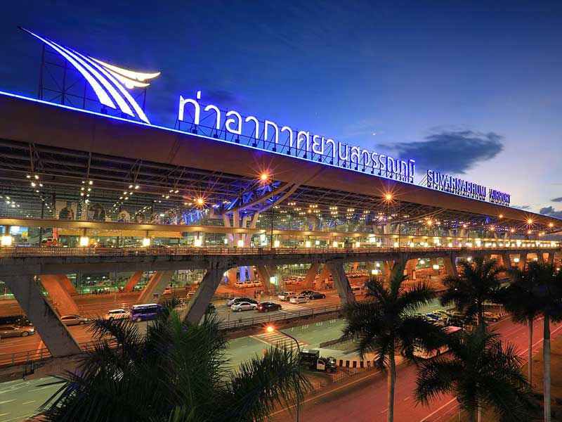

22.55 น.
นำท่านออกเดินทางสู่ ท่าอากาศยานนานาชาติกิมแฮ เมืองปูซาน ประเทศเกาหลีใต้ โดยสายการบินแอร์ปูซาน เที่ยวบินที่ BX726

ท่าอากาศยานนานาชาติกิมแฮ - เมืองแทกู – วัดดงฮวาซา(รวมกระเช้า) – ถนนคิมควังซอก - ถนนอาร์ทสตรีทแห่งวง BTS – ตลาดซอมุน

วันที่ 2

06.20 น.

เดินทางถึง ท่าอากาศยานนานาชาติกิมแฮ เมืองปูซาน ประเทศเกาหลีใต้ (เวลาท้องถิ่นของประเทศเกาหลีใต้ เร็วกว่าประเทศ ไทย 2 ชั่วโมง กรุณาปรับนาฬิกาของท่านเป็นเวลาท้องถิ่น เพื่อความสะดวกในการนัดหมาย) นำท่านผ่านพิธีตรวจคนเข้าเมืองและศุลกากร เดินทางสู่ เมืองแทกู โดยรถบัส ใช้เวลาเดินทางประมาณ 2ชั่วโมง 10 นาที

จากนั้น นำท่านเที่ยวชม วัดดงฮวาซา (Donghwasa Temple) (รวมกระเช้า พัลกงซานเคเบิ้ลคาร์) เป็นวัดพุทธนิกายโชกเยเก่าแก่กว่า 1,500 ปี ตั้งอยู่บนภูเขาพัลกงซานในเมืองแทกู โดดเด่นด้วยทัศนียภาพธรรมชาติที่สวยงาม ไฮไลท์สำคัญคือ “พระพุทธรูปหินขนาดใหญ่” หรือ พระพุทธรูปหินขนาดใหญ่ยักษ์สูงมากกว่า 30 เมตร สถาปัตยกรรมโบราณ และกิจกรรมการพักผ่อนเชิงปฏิบัติธรรม สายมูห้ามพลาด ซึ่งคนเกาหลีนิยมไปสักการะเพื่อขอพรเรื่อง สุขภาพ อายุยืน แคล้วคลาดปลอดภัย ผ่านอุปสรรคต่าง ๆ

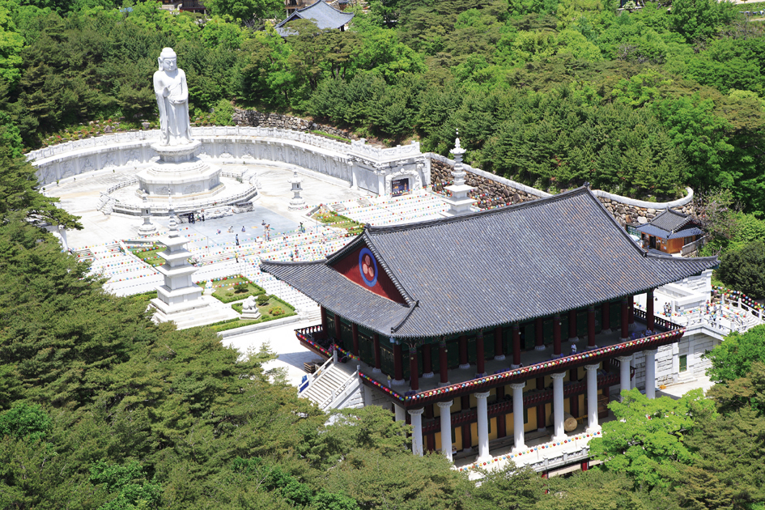

วัดดงฮวาซา

กลางวัน
บริการอาหารกลางวัน ณ ภัตตาคาร เมนู บะหมีลอยฟ้า

นำท่านเที่ยวชม ถนนคิมควังซอก เป็นถนนสายเล็ก ๆ สุดอบอุ่นในเมืองแทกู ที่สร้างขึ้นเพื่อระลึกถึง คิมควังซอก นักร้องโฟล์กในตำนานของเกาหลีใต้ ผู้เกิดที่แทกูและเป็นศิลปินที่คนเกาหลียังคงรักมากจนถึงทุกวันนี้ เดิมทีบริเวณนี้เป็นกำแพงเก่าใต้ทางรถไฟ แต่ภายหลังถูกพัฒนาให้กลายเป็น “ถนนแห่งเสียงเพลงและความทรงจำ” ตลอดทางจะเต็มไปด้วย ภาพวาดกราฟฟิตี้ รูปปั้นของคิมควังซอก งานศิลปะและมุมถ่ายรูปแนววินเทจ เสน่ห์ของถนนนี้ไม่ใช่ความอลังการ แต่เป็นความรู้สึก “อบอุ่นและมีเรื่องราว” คาเฟ่ ร้านดนตรี และบรรยากาศย้อนยุค
บ่าย

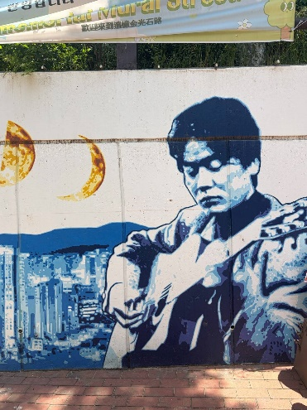
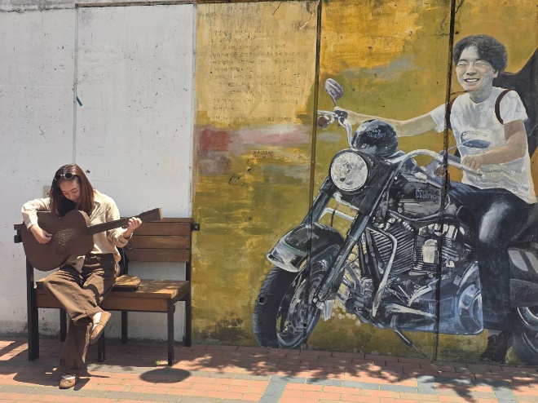
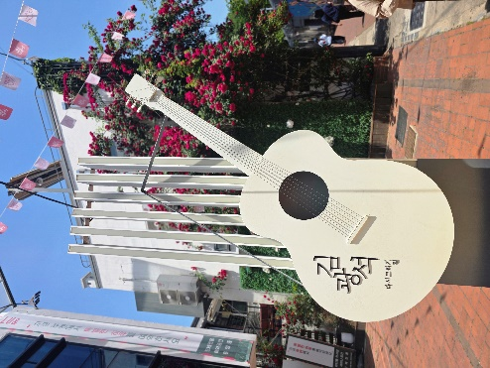
ถนนคิมควังซอก

นำท่านเที่ยวชม ถนนอาร์ตสตรีท ของ วี วง บีทีเอส สุดฮิตแห่งเมือง แทกู สร้างขึ้นเพื่อนึกถึง วี สมาชิกวง BTS เต็มไปด้วยภาพศิลปะสีสันสดใสและมุมถ่ายรูปสุดน่ารัก แฟนคลับจากทั่วโลกนิยมมาถ่ายรูป เช็กอิน และตามรอยวัยเด็กของ วี ในบรรยากาศอบอุ่นสไตล์เกาหลี

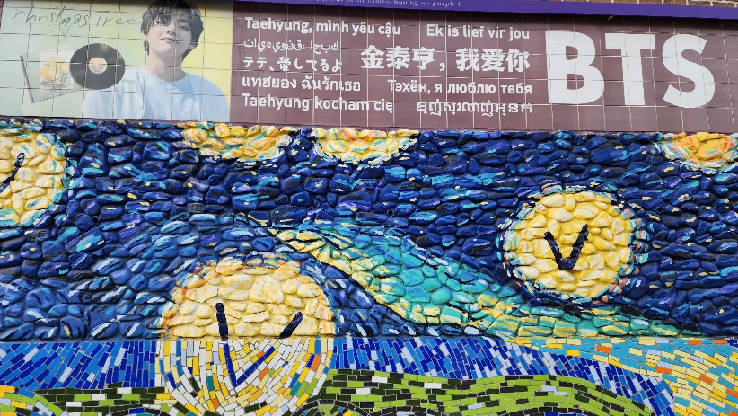
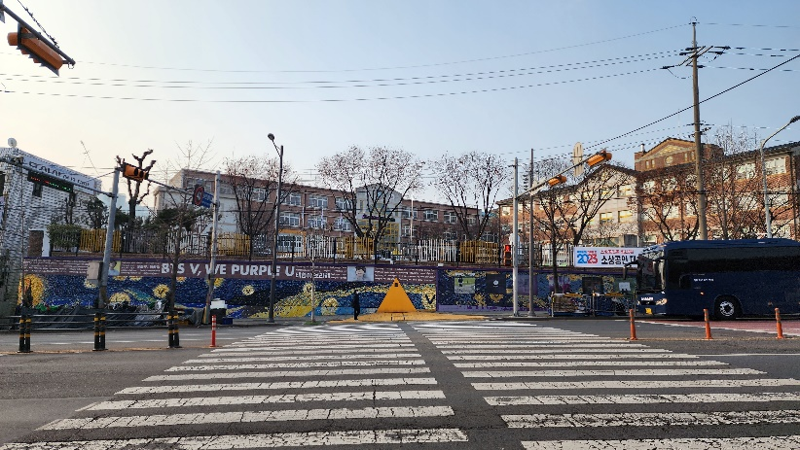

BTS อาร์ทสตรีท

นำท่านเที่ยวชม ตลาดซอมุน (Seomun Market) ตลาดพื้นเมืองชื่อดัง ที่มีประวัติยาวนานตั้งแต่สมัยโชซอน และถือเป็นหนึ่งในตลาดดั้งเดิมที่ใหญ่ที่สุดของเกาหลีใต้ ภายในเต็มไปด้วยของกินสตรีทฟู้ด ร้านผ้า เสื้อผ้า ของฝาก และบรรยากาศท้องถิ่นแบบเกาหลีแท้ ๆ ไฮไลท์ห้ามพลาดคือ “ตลาดกลางคืน” ที่คึกคักไปด้วยอาหารพื้นเมืองสุดอร่อย เช่น มันดู แป้งเกี๊ยวแบน และต๊อกบกกี

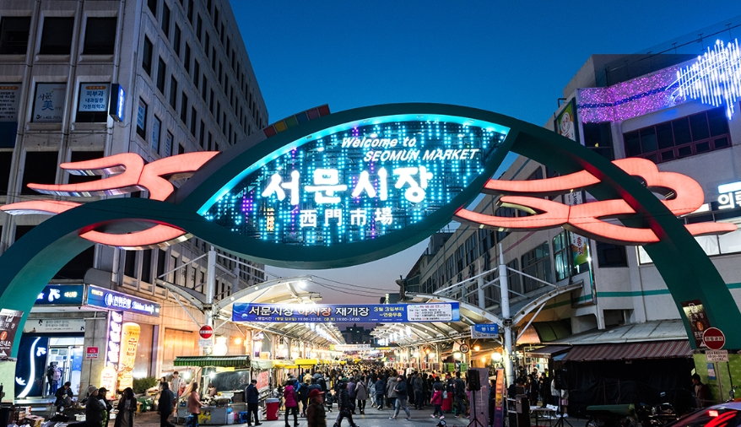
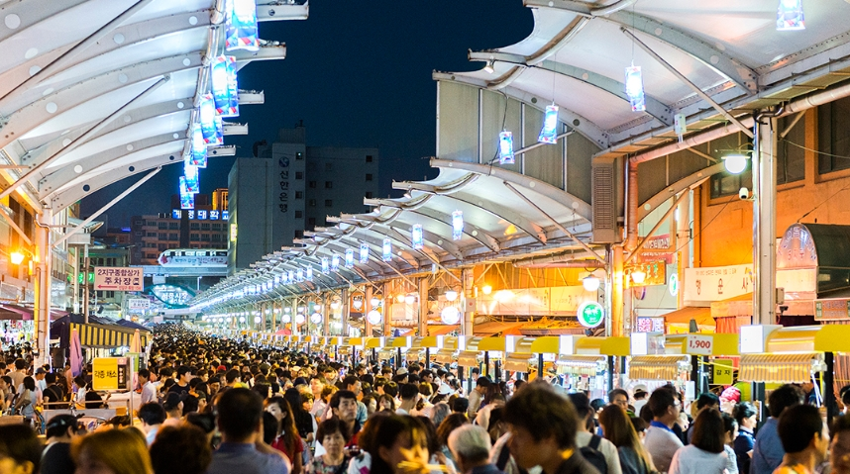
ค่ำ
บริการอาหารค่ำ ณ ภัตตาคาร เมนู ปิ้งย่างเกาหลี(หมู) บุฟเฟ่ต์
ตลาดซอมุน

ที่พัก
พักที่ ทงซองโร โฮเทล หรือเทียบเท่าระดับมาตราฐาน 3 ดาว

โบสถ์แทกูเจอิล – วัดแฮดงยงกุงซา – ศูนย์เครื่องสำอาง –
ล็อตเต้พรีเมียม เอ้าเล็ท - ตลาดนัมโพดง - สะพานกวังอัน

วันที่ 3

เช้า
บริการอาหารเช้า ณ ห้องอาหารของโรงแรม

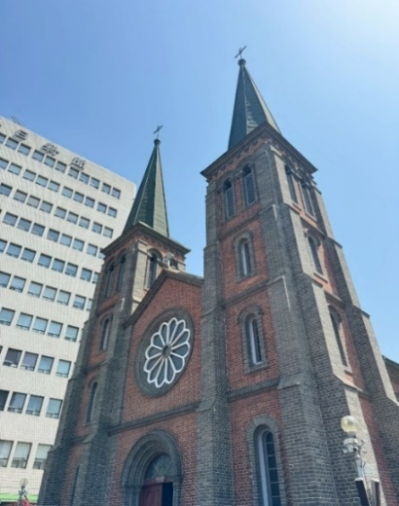
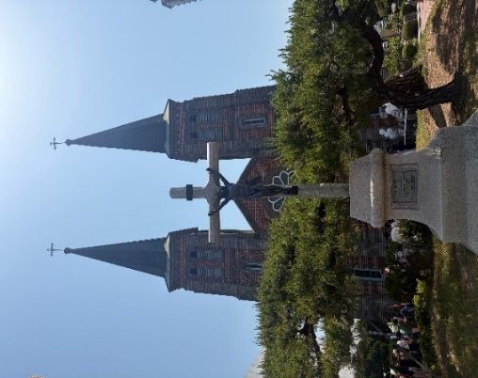
โบสถ์ แทกูเอจิล
นำท่านเที่ยวชม โบสถ์แทกูเจอิล โบสถ์นิกายโปรเตสแตนส์ที่เก่าแก่ที่สุดใน จังหวัดคยอซังบุก (Gyeongsangbuk-do) ตั้งอยู่ในบริเวณ Cheongna ซึ่งเป็นย่านที่อยู่อาศัยของเหล่ามิชชันนารีที่มาอาศัยอยู่ใน เมืองแทกู

จากนั้นเดินทางสู่เมืองปูซาน โดยรถบัส ใช้เวลาเดินทางประมาณ 2ชั่วโมง

เดินทางต่อไปยัง วัดแฮดงยงกุงซา (Haedong Yonggungsa Temple) วัดพุทธริมทะเลที่ตั้งอยู่บนโขดหินติดชายฝั่งเมืองปูซาน โดดเด่นด้วยสถาปัตยกรรมเกาหลีดั้งเดิมที่ผสมผสานกับวิวทะเลกว้างสุดสายตา บรรยากาศสงบงดงาม เหมาะสำหรับสักการะขอพร ชมพระอาทิตย์ขึ้น และถ่ายภาพวิวธรรมชาติอันตระการตา

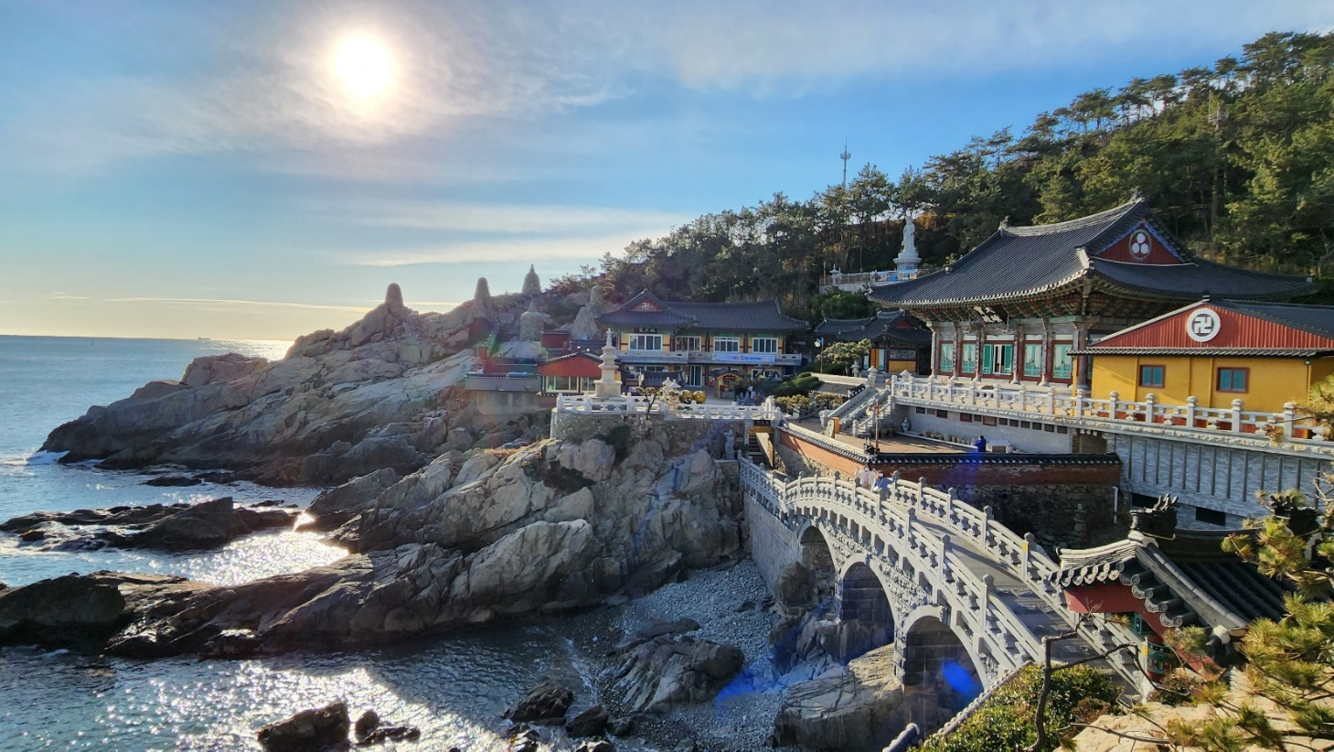
วัดแฮดงยงกุซา

กลางวัน
บริการอาหารกลางวัน ณ ภัตตาคาร เมนู หมูผัดซอสโคชูจัง

ศูนย์เครื่องสำอางเกาหลี ท่านจะสามารถเลือกซื้อเครื่องสำอางที่เหมาะกับผิวพรรณของแต่ละท่าน เพื่อการบำรุงรักษาหรือฟื้นฟูผิวใหม่กลับมาสดใสอีกครั้ง จากการผสมผสานของธรรมชาติหรือจากเวชสำอางที่ผลิตหรือรับรองโดยประเทศเกาหลีในราคาย่อมเยาว์ ไม่ว่าจะเป็นครีม เซรั่มหรือผลิตภัณฑ์ทั้งผิวหน้าและผิวกายที่รับรองว่าหากลองใช้แล้วหน้าจะใสเหมือนหนุ่มสาวเกาหลีขึ้นมาอย่างแน่นอน

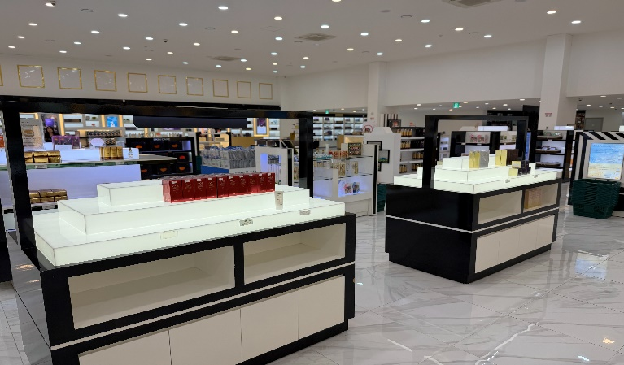
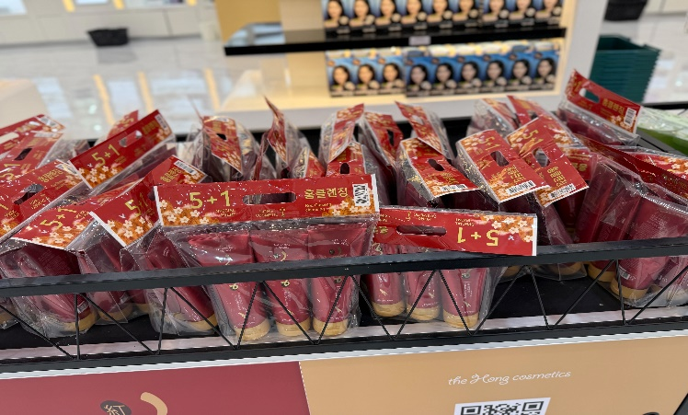

ให้ท่านได้เพลิดเพลินกับการช้อปปิ้งที่ ล็อตเต้ พรีเมียม เอาท์เล็ต Lotte Premium Outlet เป็นเอาท์เล็ตขนาดใหญ่ริมทะเลที่รวมแบรนด์ดังทั้งเกาหลีและต่างประเทศไว้ครบในบรรยากาศช้อปปิ้งสุดชิล เดินสบาย มุมถ่ายรูปเยอะ และอยู่ใกล้สถานที่ท่องเที่ยวชื่อดังของปูซาน เหมาะทั้งสำหรับสายแฟชั่น สายคาเฟ่ และคนที่อยากช้อปพร้อมชมวิวทะเลไปด้วยในวันเดียว

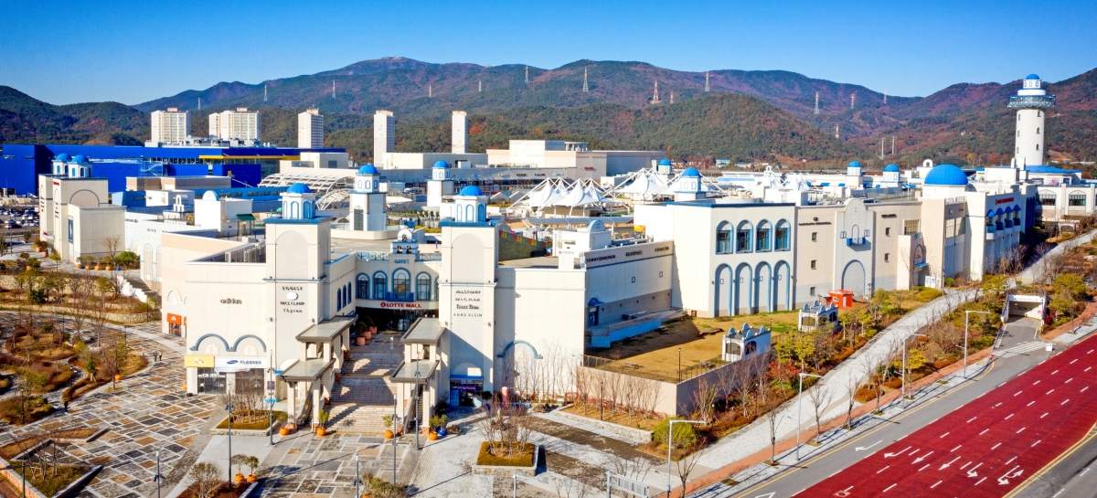
เดินทางต่อไปยัง ตลาดนัมโพดง (Nampo-dong Market) แหล่งช้อปปิ้งชื่อดังใจกลางเมืองปูซาน เต็มไปด้วยร้านค้าแฟชั่น ของฝาก สตรีทฟู้ด และบรรยากาศคึกคักตลอดทั้งวันนักท่องเที่ยวสามารถเดินเล่นชิมอาหารท้องถิ่น และสัมผัสวิถีชีวิตเมืองเก่าที่ผสมผสานความทันสมัยได้อย่างลงตัว

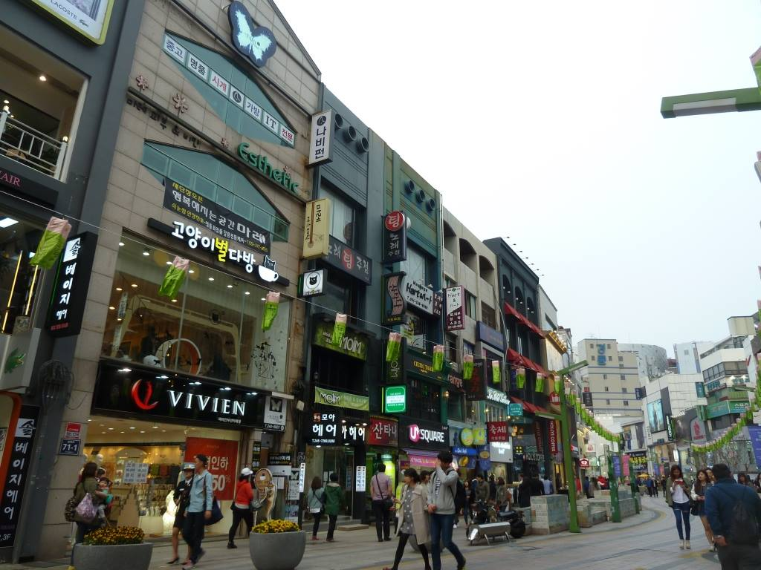
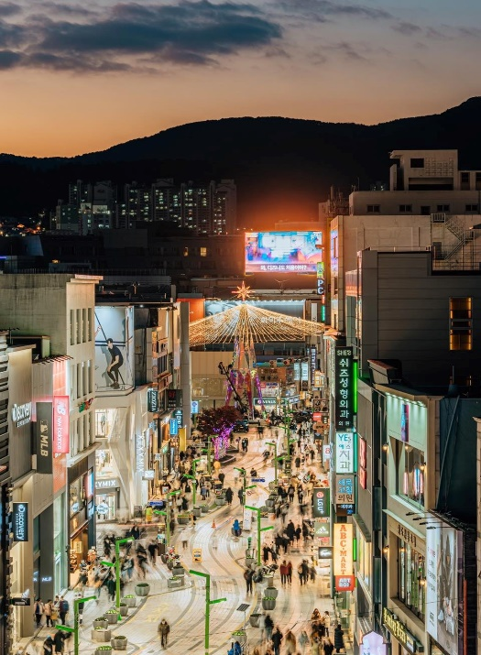
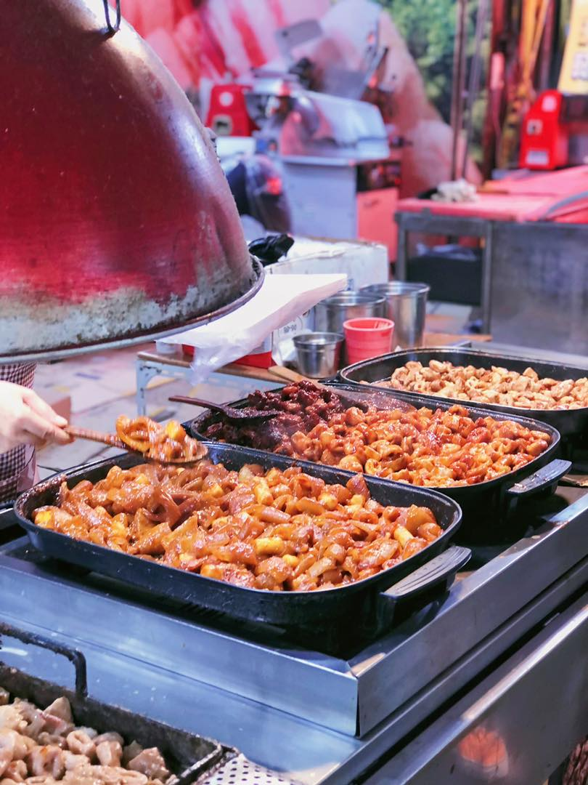
ตลาดนัมโพดง
ค่ำ
บริการอาหารค่ำ ณ ภัตตาคาร เมนู ชาบูชาบู

พาท่านชมวิวยามค่ำที่ สะพานกวังอัน เป็นจุดชมวิวกลางคืนที่สวยที่สุดแห่งหนึ่งของปูซาน ด้วยแสงไฟหลากสีที่สะท้อนบนทะเลคู่กับบรรยากาศริมชายหาด Gwanganli โรแมนติกและมีชีวิตชีวา เหมาะกับการเดินเล่น ถ่ายรูป และนั่งชิลชมวิวเมืองยามค่ำคืนแบบเกาหลีสุด ๆ

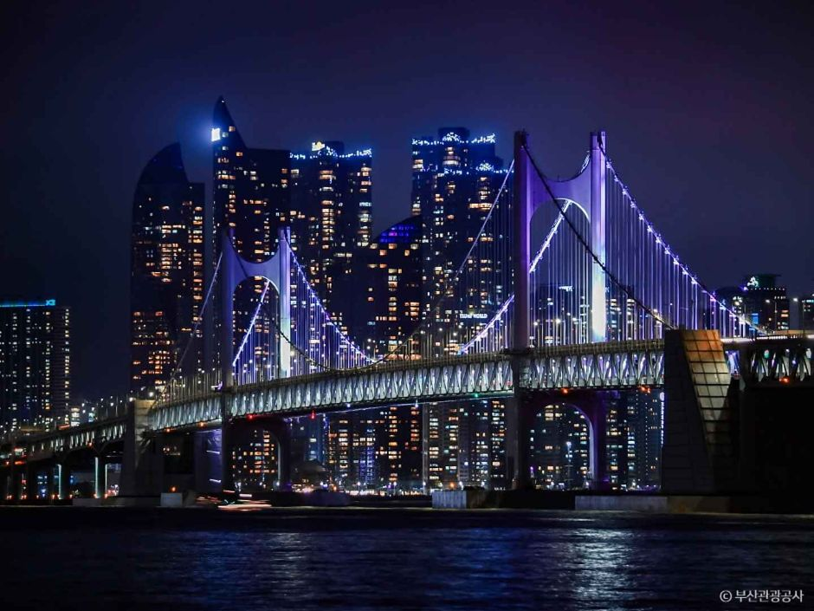
สะพานกวังอัน

ที่พัก
พักที่ กวังซู โฮเทล แฮอึนแด หรือเทียบเท่าระดับมาตราฐาน 3 ดาว

ศูนย์สมุนไพร - รถไฟสกายแคปซูล – ดิวตี้ฟรี – หาดแฮอึนแด –
ช้อปปิ้งย่านแฮอึนแด

วันที่ 4

เช้า
บริการอาหารเช้า ณ ห้องอาหารของโรงแรม

เดินทางสู่ ศูนย์สมุนไพรเกาหลี เพื่อสุขภาพ ด้วยเกาหลีใต้เป็นดินแดนที่มีตำรับสมุนไพรเพื่อสุขภาพที่สืบทอดมานับพันปี โดยเฉพาะในราชสำนัก และเพื่อให้ทุกท่านได้รู้จัก และเลือกสรรสมุนไพรต่าง ๆ เพื่อนำกลับไปบำรุงสุขภาพของตนเอง และคนที่รัก ในราคาพิเศษสุด ไม่ว่าจะเป็น โสมเกาหลี เกาหลีใต้เป็นประเทศที่มีการผลิตโสมเกาหลีที่มีคุณภาพเป็น อันดับ 1 ของโลก และมีคุณประโยชน์นานัปการ เช่น ช่วยเสริมความแข็งแรงให้แก่ระบบย่อยอาหารและปอด ช่วยทำให้ จิตใจสงบและเพิ่มพละกำลัง โดยมีสรรพคุณทางการแพทย์ ช่วยบำรุงหัวใจของคุณได้เป็นอย่างดี ช่วยป้องกันโรคหัวใจ ขาดเลือด ฯลฯ น้ำมันสนเข็มแดง ผลิตจากใบสนเข็มแดงในประเทศเกาหลี ที่มีสรรพคุณ ช่วยชะล้างไขมันในเส้นเลือด เพื่อป้องกันการอุดตันของเส้นเลือด พร้อมชมการสาธิต เพื่อให้ท่านได้เห็นสรรพคุณอย่างชัดเจนมากยิ่งขึ้น

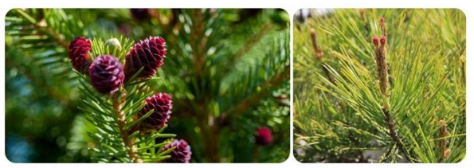
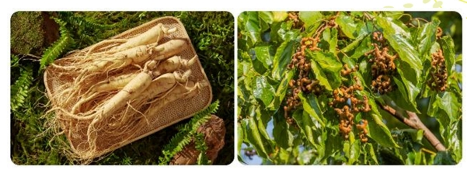
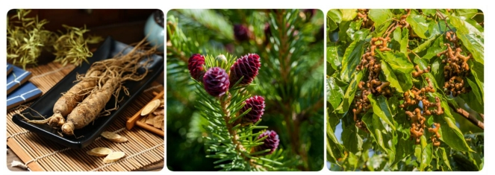
พาท่านไปตื่นตาตื่นใจกับ รถไฟสกายแคปซูล อันโด่งดัง Sky capsule Haeundae Blue Line Park อีกหนึ่งกิจกรรมยอดฮิต เป็นรถไฟน่ารักๆ สไตล์มินิมอล ที่มีสีสันสดใส โดยจะมีทั้งหมด 4 สี คือ สีเหลือง สีเขียว สีน้ำเงิน สีแดง วิ่งเลียบชายฝั่งทะเลแฮอึนแดของเมืองปูซาน พร้อมชมวิวทะเล ภูเขา และเมืองได้แบบพาโนรามา เพลิดเพลินกับบรรยากาศและมุมถ่ายภาพสวย ๆ ที่เป็นไฮไลต์ยอดนิยมของเมืองปูซาน **ราคาค่าทัวร์รวม สกายแคปซูล Sky Capsule Haeundae Blue Line Park 1 เที่ยว **

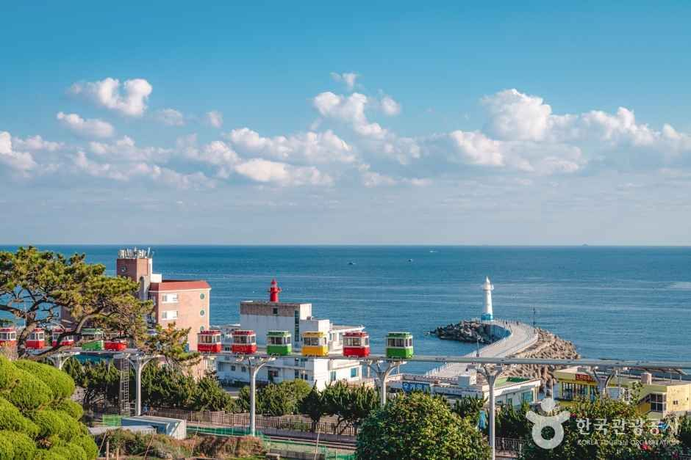
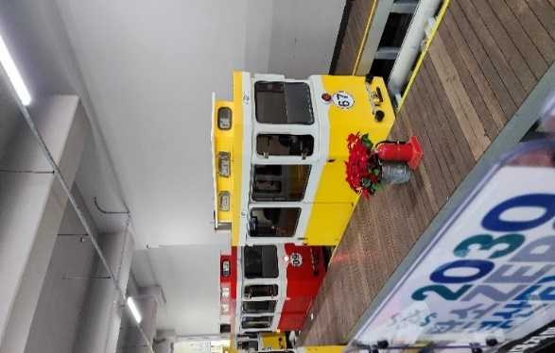
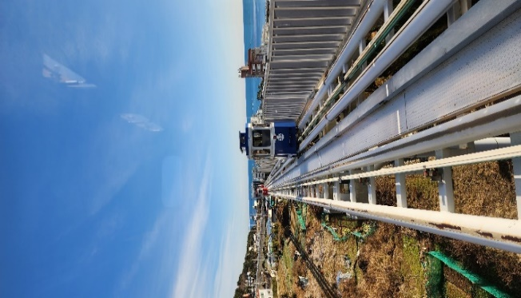
รถไฟสกายแคปซูล

กลางวัน
จากนั้นพาทุกท่าน ช้อปปิ้ง แหล่งช้อปปิ้งปลอดภาษี (Duty Free) แหล่งจำหน่ายสินค้า มากมาย อาทิ นาฬิกา,แว่นตา,เครื่องสำอาง ,กระเป๋า,กล้องถ่ายรูป หรือจะเครื่องใช้อิเลกทรอนิกส์ ให้ ท่านอิสระได้เลือกซื้ออย่างเต็มที่

บริการอาหารกลางวัน ณ ภัตตาคาร เมนู ข้าวต้มหมู(อาหารประจำท้องถิ่นของเมืองปูซาน)

เดินทางสู่ ชายหาดแฮอึนแด (Haeundae Beach) เป็นชายหาดชื่อดังอันดับต้น ๆ ของเกาหลีใต้ มีความยาว 1.5 กม. โดดเด่นด้วยวิวทะเลกว้าง บรรยากาศสดใส และรายล้อมไปด้วยคาเฟ่ ร้านอาหาร และแลนด์มาร์กสุดฮิตของปูซาน เหมาะกับการเดินเล่นพักผ่อน ชมพระอาทิตย์ตก และสัมผัสเสน่ห์เมืองทะเลเกาหลีที่มีชีวิตชีวาตลอดทั้งวัน
พาท่านช้อปปิ้งที่ ตลาดแฮอึนแด (Haeundae Market) โดยตลาดอยู่ใกล้ชายหาดแฮอึนแด ภายในตลาดแห่งนี้มีร้านค้าที่จำหน่ายผลิตภัณฑ์หลากหลาย ไม่ว่าจะเป็น ร้านอาหารทะเลสดๆ, แผงขายอาหาร, อาหารแบบสตรีทฟู้ด และร้านค้าจำหน่ายขนมท้องถิ่น

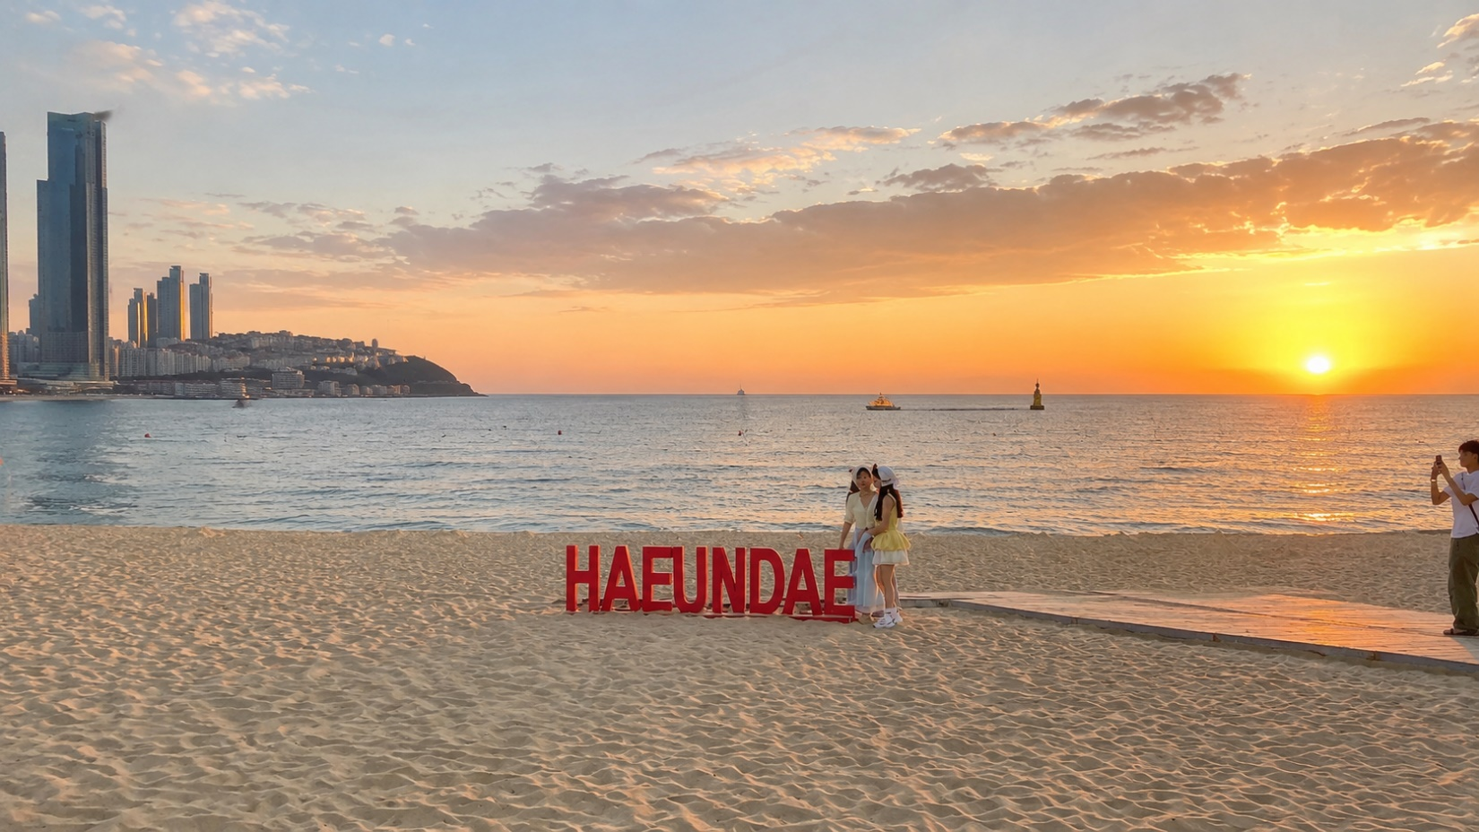
หาดแฮอึนแด&ตลาดแฮอึนแด

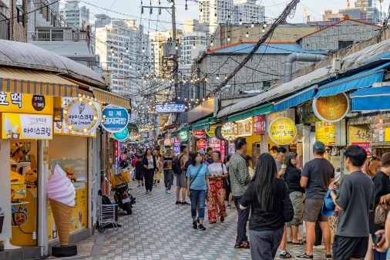
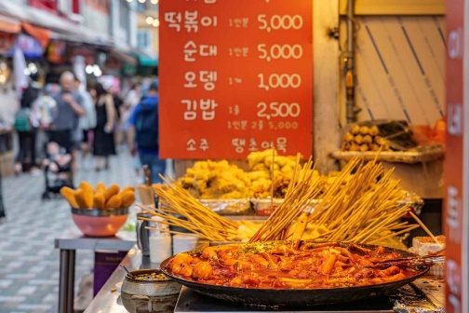

ค่ำ
อิสระอาหารค่ำตามอัธยาศัย เพื่อความสะดวกในการช้อปปิ้ง

พักที่ กวังซู โฮเทล แฮอึนแด หรือเทียบเท่าระดับมาตราฐาน 3 ดาว
ที่พัก

หมู่บ้านวัฒนธรรมคัมชอน - ท่าเรือจังนิม(ท่าเรือสีรุ้งเวนิสแห่งเมืองปูซาน) – อุโมงค์ไวน์แห่งเมืองปูซาน – กรุงเทพ(ท่าอาศยานสุวรรณภูมิ)
0
วันที่ 5

เช้า
บริการอาหารเช้า ณ ห้องอาหารของโรงแรม

เดินทางสู่ หมู่บ้านวัฒนธรรมคัมชอน Gamcheon Culture Village หมู่บ้านสีสันสดใสบนเนินเขาแห่งเมืองปูซาน โดดเด่นด้วยบ้านเรือนหลากสี งานศิลปะสตรีทอาร์ต และตรอกซอกซอยสุดน่ารัก พร้อมมุมถ่ายภาพวิวทะเลและเมืองที่ได้รับฉายาว่า “ซานโตรินีแห่งเกาหลี”

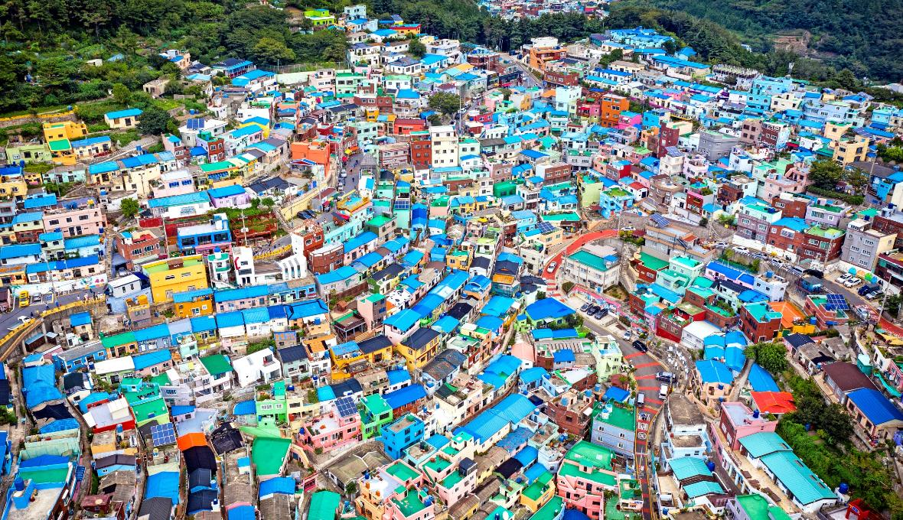
หมู่บ้านวัฒนธรรมคัมชอน

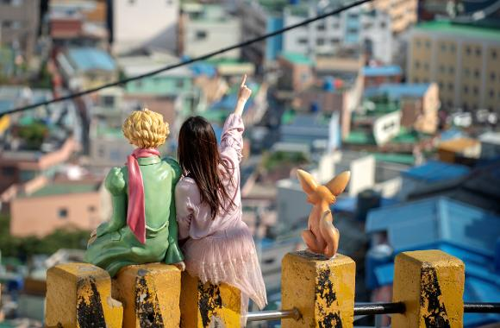
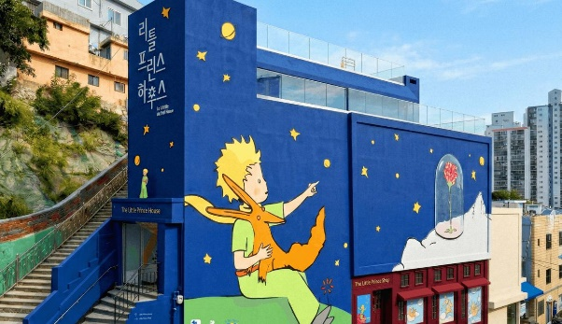

เช็คอินที่ ท่าเรือจังนิม Jangnim Harbor จุดถ่ายรูปสุดชิค ฟิลล์เหมือนเดินเล่นอยู่ในท่าเรือแถบประเทศในยุโรป ที่นี่คือสถานที่จอดเรือของชาวประมงลำเล็ก ได้รับการปรับภูมิทัศน์ จนกลายเป็นแลนด์มาร์คแห่งใหม่ที่นักท่องเที่ยวนิยมไปถ่ายรูปกัน ท่าเรือมีการตกแต่งด้วยสีสันสดใส สะดุดตา ตามอาคารซึ่งอยู่ติดริมน้ำ ขึ้นชื่อว่าเป็น "เวนิส แห่งเมืองปูซาน"

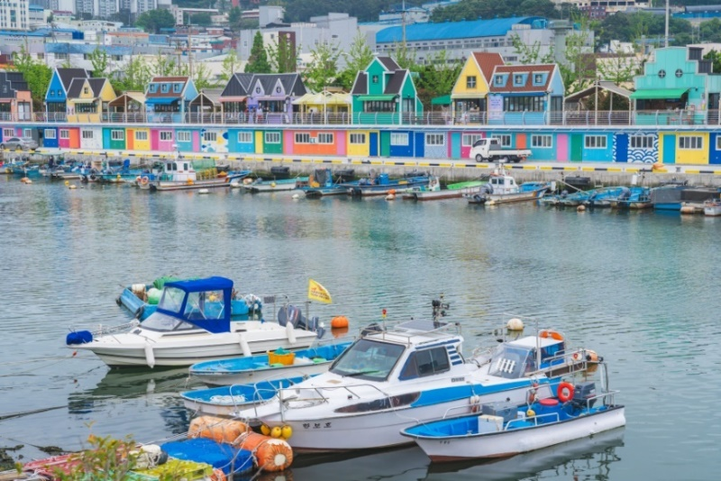
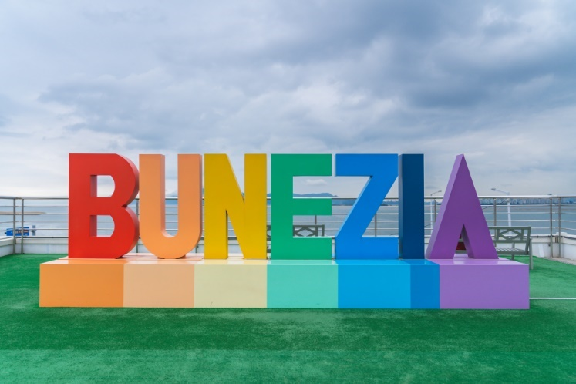

ท่าเรือจังนิม

กลางวัน
บริการอาหารกลางวัน ณ ภัตตาคาร เมนู จิมดัก ไก่ผัดวุ้นเส้นซอสเกาหลี

เยี่ยมชม อุโมงค์ไวน์ปูซาน (Busan Wine Cave) เป็นอุโมงค์ไวน์สุดชิคที่ตกแต่งด้วยแสงสีและงานศิลป์ภายในถ้ำ บรรยากาศเย็นสบาย โรแมนติก และเหมาะกับการถ่ายรูป ภายในมีโซนชิมไวน์ ผลิตภัณฑ์ท้องถิ่น และมุมจัดแสดงที่ผสมผสานความทันสมัยกับเสน่ห์ของอุโมงค์ใต้ดินได้อย่างลงตัว

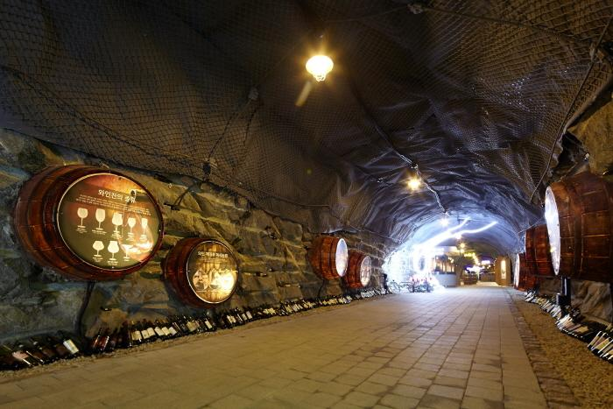

อุโมงค์ไวน์ปูซาน

ได้เวลาอันสมควร นำท่านเดินทางสู่ท่าอากาศยานนานาชาติกิมแฮ

18.00 น.
นำท่านออกเดินทางสู่ ท่าอากาศยานสุวรรณภูมิ กรุงเทพฯ โดยสายการบินแอร์ปูซาน เที่ยวบินที่ BX725

21.45 น.
เดินทางถึงท่าอากาศยานสุวรรณภูมิ กรุงเทพฯ โดยสวัสดิภาพ พร้อมความประทับใจ

***********************
อัตราค่าบริการและเงื่อนไขรายการท่องเที่ยว
กำหนดวันเดินทาง
วันเดินทาง | ผู้ใหญ่พัก 2-3 ท่าน ท่านละ | พักเดี่ยวเพิ่มท่านละ
02-06 กันยายน 2569 | 19,900.- | 5,900.-
09-13 กันยายน 2569 | 19,900.- | 5,900.-
02-06 ตุลาคม 2569 | 21,900.- | 5,900.-
14-18 ตุลาคม 2569 | 21,900.- | 5,900.-
โปรแกรมอาจจะมีการปรับเปลี่ยนตามความเหมาะสมของสภาพอากาศและฤดูกาล
ราคาทัวร์ข้างต้นยังไม่รวมค่าทิปมัคคุเทศก์ท้องถิ่น คนขับรถ ท่านละ 2,000 บาท (ยกเว้นเด็กอายุต่ำกว่า 2 ขวบ) ชำ
ระที่ท่าอากาศยานสุวรรณภูมิ ณ วันเดินทาง
สำหรับทิปหัวหน้าทัวร์ที่ดูแลคณะจากเมืองไทย แล้วแต่ความพึงพอใจในการบริการ
กรณีให้ทางบริษัทฯ ลงทะเบียนให้ มี ค่าบริการลงทะเบียน K-ETA ครั้งละ 400 บาท
หากสนใจเดินทางเป็นกรุ๊ปส่วนตัว มีค่าใช้จ่ายเพิ่มท่านละ 1,000 บาท
(จำนวนผู้เดินทาง 20 ท่านขึ้นไป)
รายการทัวร์นี้สำหรับนักท่องเที่ยวชาวไทยเท่านั้น พาสปอร์ตชาวต่างชาติเก็บค่าใช้จ่ายเพิ่มท่านละ 100 USD
(ชำระพร้อมค่าทัวร์ เรท ณ วันที่ทำการชำระ)
บริษัทฯ ขอสงวนสิทธิ์ในการปรับอัตราค่าบริการขึ้น เนื่องจากมีการปรับ ภาษีสนามบินขึ้นและ / หรือการปรับเปลี่ยนค่าเซอร์ชาร์จน้ำมัน จากสายการบิน โดยมิต้องแจ้งให้ทราบล่วงหน้า

รายการทัวร์นี้ มีวัตถุประสงค์เพื่อการท่องเที่ยวเป็นหมู่คณะเท่านั้น ถ้าลูกค้าท่านใดแยกตัวออกจากกรุ๊ปทัวร์ ไม่ว่าจะไปเที่ยวเอง หลบหนี เป็นแรงงาน หรือ ไม่เข้าร้านช้อป ไม่ท่องเที่ยวตามที่ระบุไว้ในโปรแกรมทัวร์ ทางบริษัทฯขอสงวนสิทธิ์ขอคิดค่าใช้จ่าย เพิ่มท่านละ 200 USD

เงื่อนไขการเข้าประเทศเกาหลีใต้
การเดินทางเข้าประเทศเกาหลีใต้ ทุกท่านจะต้องมี การลงทะเบียน K-ETA (Korea electronic travel authorization) ซึ่งเป็นระบบออนไลน์ที่คัดกรองชาวต่างชาติเข้าประเทศเกาหลีใต้ โดยไม่ต้องขอวีซ่า และ ตั้งแต่วันที่ 3 กรกฎาคม 2566 K-ETA จะได้รับการยกเว้นการลงทะเบียนบังคับสำหรับผู้ที่มีอายุ 17 ปีและต่ำกว่า และอายุ 65 ปีขึ้นไป ระยะเวลาการพิจารณาอย่างน้อย 72 ชั่วโมง หรือมากกว่า (กรณีให้ทางบริษัทฯ ลงทะเบียนให้ มี ค่าบริการลงทะเบียน K-ETA ครั้งละ 400 บาท )

